Муниципальное бюджетное дошкольное образовательное учреждение № 25
«Детский сад общеразвивающего вида»

Интеллектуальная игра
«Умная сова»

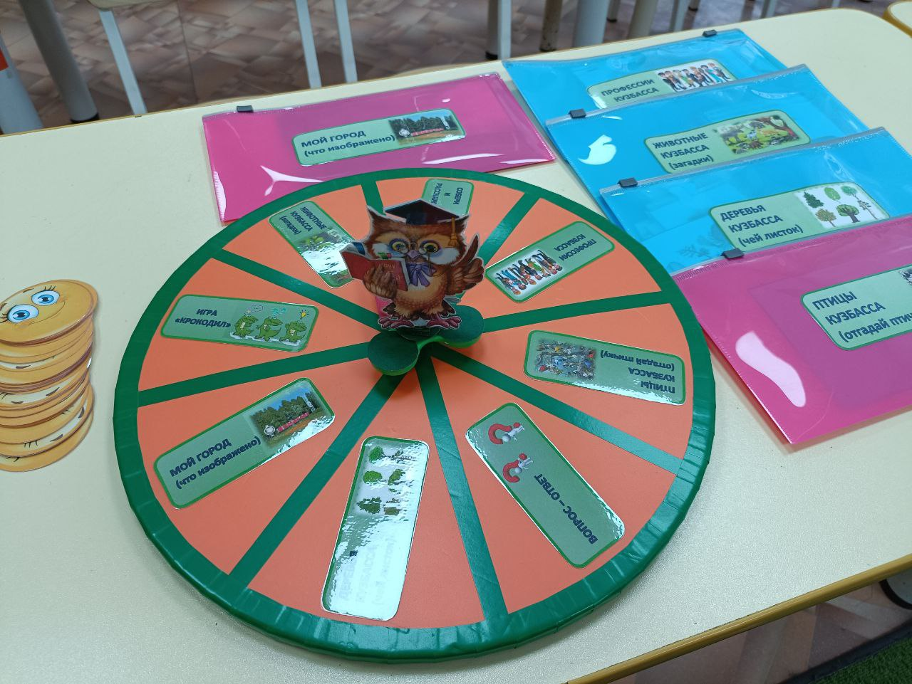

Автор: Озерова Татьяна Владимировна, воспитатель МБДОУ № 25 «Детский сад общеразвивающего вида», г. Кемерово.

Кемерово 2024
Огнями славен наш Кузбасс,
Кузбасс, Великая Держава!
Мы любим наш родимый край,
Да будет вечной его слава!

Актуальность
Патриотическое воспитание является актуальной проблемой воспитания
Подрастающего поколения. Ребёнок не рождается патриотом, он им становиться. Патриотизм - это любовь к своей семье, родному краю, своей
стране, чувство гордости и ответственности за родную страну, желание быть
частью великой страны. Не каждый родитель считает необходимым
рассказывать своему ребёнку о родной стране, своих предках, думая, что
маленький ребёнок ни чего в этом не понимает. Поэтому очень важна роль
дошкольного образования в воспитании патриотизма у детей, так как именно
в дошкольном возрасте формируется нравственные качества человек.

Дидактическое пособие «Умная сова» предназначено для работы с детьми старшего дошкольного возраста.
Данный материал будет полезен любознательным родителям, педагогам дошкольного воспитания.
Цель: Актуализация имеющихся и получение новых знаний об истории родного края, традициях, окружающей среды.
Задачи:
-расширять кругозор детей старшего дошкольного возраста (участников
игры) о городе Кемерово, его социокультурных ценностях;
- развивать связную речь у детей старшего дошкольного возраста (участников игры) через игровую деятельность;
-воспитывать у детей старшего дошкольного возраста (участников игры)
доброжелательного взаимодействия со сверстниками (с участниками игры) в
процессе игровой деятельности.

Участники: дети старшего дошкольного возраста 5 – 7 лет, возможно участие взрослых (родителей, педагогов).

Количество игроков: оптимальное количество участников от 4 до 6 игроков. Играть можно как отдельно каждому игроку, а можно, разделившись на две команды.

Предварительная подготовка:
Выбор названия команды и капитана как организатора работы команды.
Функции капитана – организация подготовки к игре и принятие решений в спорных ситуациях, когда члены команды не могут прийти к единому мнению.

Время проведения игры: Игра длится до тех пор, пока какая - либо команда или отдельно играющие игроки не наберут наибольшее количество смайлов, полученных за правильные ответы. А также игра может длится за ранее обговоренное время.
Оборудование: Макет игрового поля, конверты с заданиями и смайлики за правильные ответы.

Описание игры
Макет игрового поля разделен на секции. Всего 8 секций с различными заданиями. Игроки по очереди крутят барабан и выполняют задание, которое им выпало. За каждый правильный ответ получают смайлик.
Также и игроки в командах. Каждая команда по очереди крутит барабан и выполняет задание. За каждый правильный ответ, команда получает смайлик. Побеждают игроки или команда, которые заработали больше смайлов за правильные ответы.

Задания к игре
- Мой город Кемерово (что изображено?)
- Профессии Кузбасса (назови профессию!)
- Животные Кузбасса (отгадай загадку!)
- Деревья Кузбасса (чей листок?)
- Птицы Кузбасса (отгадай птичку!)
- Вопрос – ответ?!
- Пазлы (собери и расскажи!)
- Игра «Крокодил» (изобрази животное)

